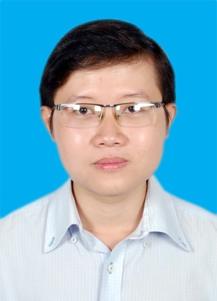**TRẦN HỮU HOÀNG CHƯƠNG**

Ngày sinh: 28/08/1994

Địa chỉ: B6.12, Fuji Residence, Quận 9, tp.HCM

E-mail: [huuhoangchuong1994@gmail.com](mailto:huuhoangchuong1994@gmail.com)

Số điện thoại: 01294026425

Nơi sinh: Thừa Thiên Huế, Việt Nam

**HỌC VẤN**

*Tháng 8, 2013 – Tháng 7, 2018*  **Đại học Y Dược tp. HCM**

  *Chuyên ngành: Dược sĩ*

GPA 6.52/10

**KINH NGHIỆM**

*Tháng 9, 2014 – Tháng 7, 2015* **Circle K Vietnam**

Customer Service:

- Sắp xếp hàng hóa trong kho

- Chuyển hàng giữa các cửa hàng khi cần thiết

- Bán hàng trên hệ thống POS

*Tháng 1, 2015 – Tháng 9,2015* **Abbott Nutrition Vietnam**

Promotion boy (PB):

- Giới thiệu sản phẩm cho khách hàng

- Đảm bảo doanh số

- Chuyển hàng cho Quản lý vùng

**HOẠT ĐỘNG XÃ HỘI**

*Tháng 12, 2014 – Tháng 1, 2015* **Hội sinh viên Việt Nam**

Chiến dịch Xuân tình nguyện:

- Gây quỹ

- Chăm sóc và dựng nhà cho người già neo đơn

**KỸ NĂNG**

* Giao tiếp và viết tiếng Anh tốt
* Tư duy logic để giải quyêt vấn đề
* Kỹ năng thuyêt phục khách hàng tin vào sản phẩm
* Vi tính: MS Word, Excel, Power Point

**MỤC TIÊU NGHỀ NGHIỆP**

* Đem về lợi nhuận cho công ty
* Đóng góp được những ý tưởng tốt xây dựng công ty
* Phát triển bản thân: nâng cao kỹ năng mềm, có cơ hội thăng tiến
* Thu được những kiến thức thực tế trong lĩnh vực trình dược viên

**SỞ THÍCH**

* Đọc truyện viễn tưởng, lãng mạn và trinh thám
* Nghe nhạc
* Đi đến những thành phố mới
* Khám phá danh lam thắng cảnh